穿透原理：http://bbs.inovance.com/forum.php?mod=viewthread&tid=1328&highlight=%E7%A9%BF%E9%80%8F
此文档教程借鉴3u穿透教程：
http://bbs.inovance.com/forum.php?mod=viewthread&tid=8934&highlight=%E7%A9%BF%E9%80%8F

由于前期对于汇川穿透功能不了解，于是去汇川水滴社区论坛查阅相关教程，学习了解大概原理后，便开始了尝试，第一次尝试都是以失败告终，不知道是不是系统问题，所有的连接方式和软件设置都和教程的大差不差，可就是下载不了PLC程序和在线监控，串口驱动都是正常的，但就是下载不了，重启系统又好了。

IT7000和HIU-XP是通过串口连接，走的485通信协议，不能用以太网通信。在InoTouchPad中添加IT7000和HIU-XP的串口连接方式，如下图所示：
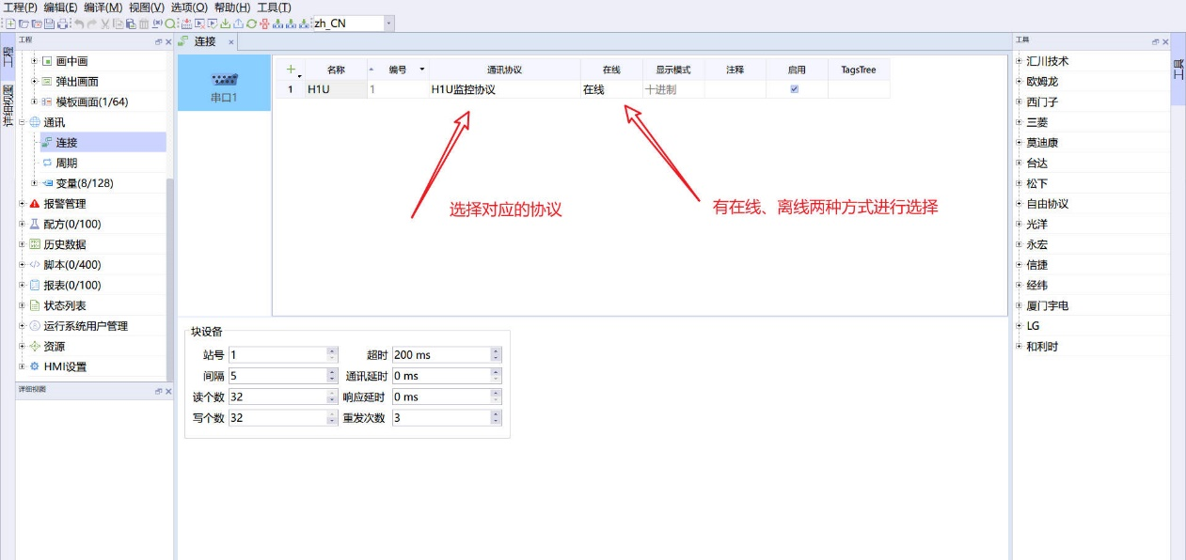
在菜单栏顶部编译选项中打开穿透设置界面：
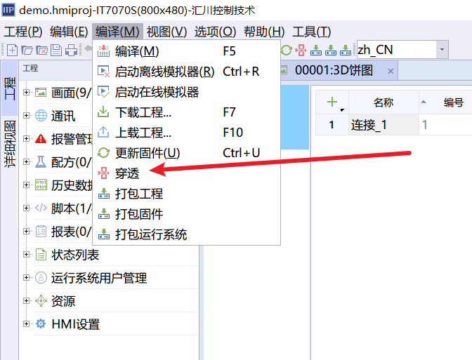

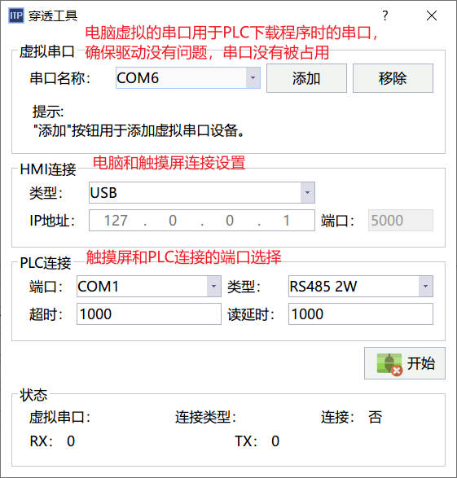
这里的虚拟串口相当于电脑和PLC直接连接，设置好之后点击确定。
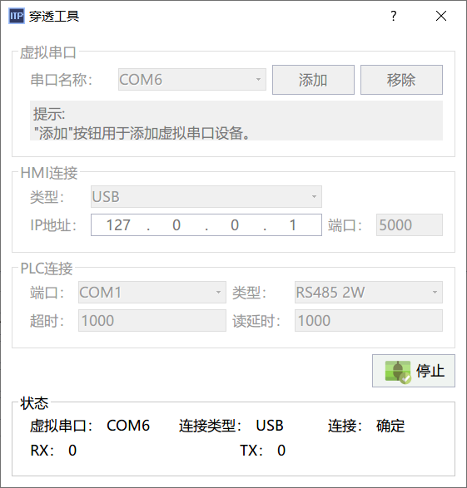
打开PLC软件，在顶栏工具——通讯设置，选择虚拟串口，串口号要和HMI软件里面设置的一样。
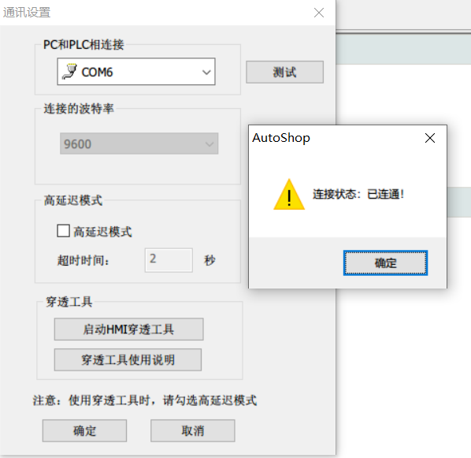
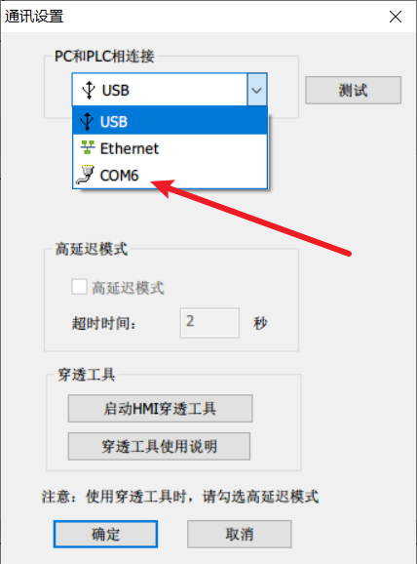
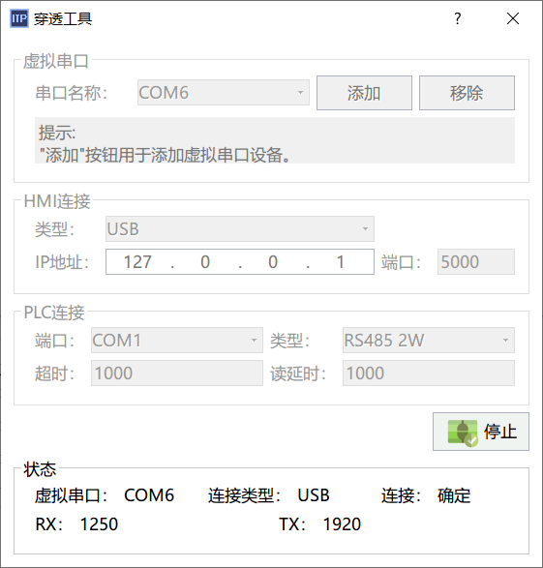
此时穿透设置结束了，无论PLC下载程序还是在线监控修改程序，都可以进行数据传输。
穿透发送和接受的数据量可以在HMI软件穿透工具界面中进行查看。

